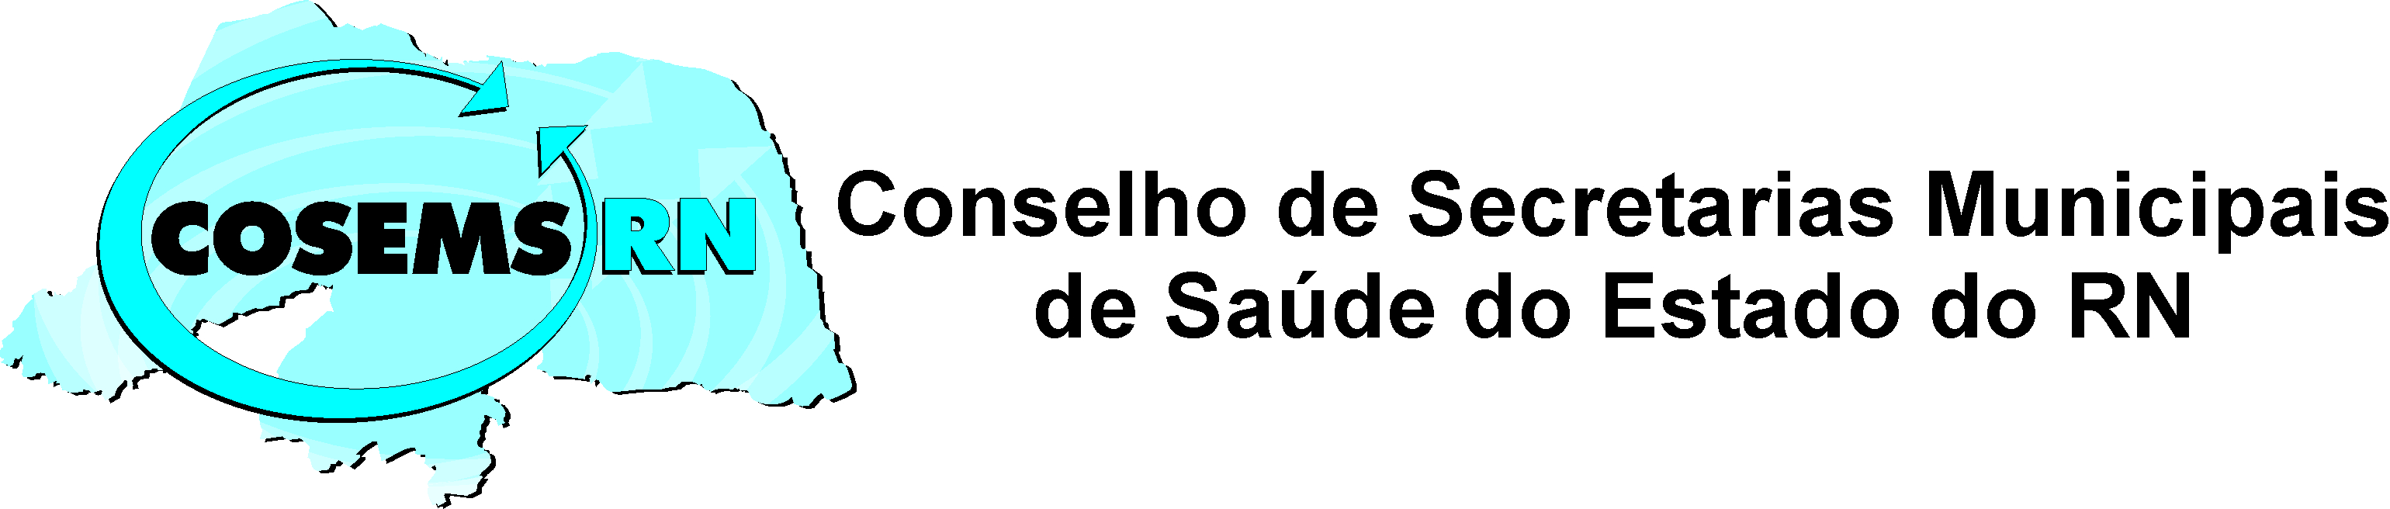

FORMULÁRIO DE SOLICITAÇÃO PARA HOSPEDAGEM NO 7º CONGRESSO N e NE
FORTALEZA/CE

DATA: 29 de abril a 01/MAIO DE 2019
LOCAL: HOTEL MAREIRO/CE

MUNICIPIO________________________________ REGIÃO:_________________

Nome do Gestor: _________________________________________________________

Com quem gostaria de dividir o apart: ________________________________________________________________________
OBS.: confirmar se as pessoas sugeridas por você, não está comprometida com outras

Telefone com Watts app ___________________________________________________

- É IMPRESCINDÍVEL o envio desta ficha de inscrição até 18 de MARÇO/19
- Após encaminhar seu formulário e receber confirmação da Secretaria Administrativa, você será incluído em um grupo de WS para facilitar nossa comunicação.

Em consonância à política de viagem praticada pela instituição, ao preencher e enviar este Formulário de Solicitação de Hospedagem, o solicitante acima identificado declara estar ciente que o COSEMS/RN estará realizando as despesas com Hospedagem, em apartamento triplo, no período de 29 de abril a 01 de maio de 2019, no Hotel Mareiro/CE no intuito de garantir a sua presença na atividade informada, e que desta maneira, sua participação implicará a obrigação de presença no Congresso.

Para que não haja prejuízo financeiro à instituição, você terá até o dia 25 de março para cancelar sua participação e justificar a sua ausência.

Carimbo do Gestor
CPF
Identidade

